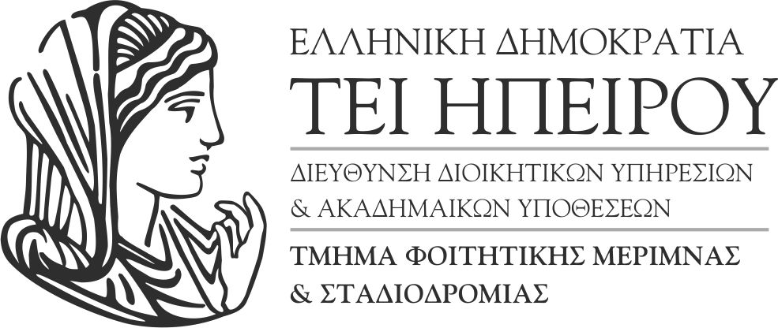
Άρτα, | 02/10/2017
Αριθ. Πρωτ.: | Δ.Υ.

ΑΝΑΚΟΙΝΩΣΗ
Παράτασης ηλεκτρονικής αίτησης και δικαιολογητικών σίτισης φοιτητών παλαιών εξαμήνων

Η υποβολή των ηλεκτρονικών αιτήσεων και δικαιολογητικών σίτισης φοιτητών παλαιών εξαμήνων παρατείνεται έως την Κυριακή 15 Οκτωβρίου 2017.

Από το Τμήμα Φοιτητικής Μέριμνας και Σταδιοδρομίας

